Crème de maïs au magret séché
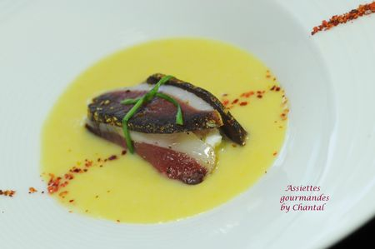
Ingrédients (pour 4 personnes):
1 boite de maïs de 300g, 25 cl de bouillon de volaille, un petit morceau de gingembre, 1 tige de citronnelle, 2 CS de crème fraiche épaisse, quelques tranches de magret séché, 80 g de ricotta, 1 CS de pistaches, ciboulette, 1 pincée de piment d'Espelette.
Préparation:
Verser le maïs, le bouillon, le gingembre, la citronnelle dans le bol du mixeur. Mixer finement, ajouter la crème et mixer de nouveau. Passer éventuellement au chinois.
Mélanger la ricotta, les pistaches grillées et concassées, le piment d'Espelette et un peu de ciboulette hachée.
Garnir l'intérieur de tranches de magret et former un petit fagot; lier avec un brin de ciboulette.
Petit conseil: pour éviter de casser les brins de ciboulette, les blanchir 30 secondes dans une casserole d'eau bouillante.
Verser le velouté dans une assiette creuse et déposer un fagot magret/ricotta au centre.
Saupoudrer éventuellement de piment d'Espelette.
Cette entrée peut être servie froide ou chaude... à vous de choisir!
Assiettes Gourmandes
http://assiettesduchef.canalblog.com
assiettes.gourmandes@yahoo.fr

